CHƯƠNG I: TÀN CUỘC BINH ĐƠN GIẢN

TIẾT 1: CÁC THẾ ĐƠN BINH THẮNG KHÉO
Trong các quân tấn công, uy lực của Binh là nhỏ nhất, cách đi đơn giản, chỉ sau khi qua sông mới có thể đi ngang. Tàn cuộc loại Binh nói chung tương đối đơn giản, dễ dàng nắm vững. Nay bắt đầu nói từ đơn Binh và song Binh.

Ví dụ 1
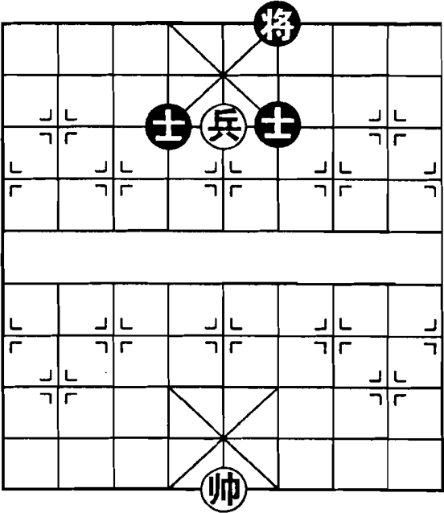
(Hình 1)
Như (Hình 1), là thế thắng khéo do đơn Binh phối hợp với Tướng.
① Tướng 5 bình 4! (Khống chế là nước cờ hay, nếu dùng Binh ăn Sĩ, thì vừa vặn hình thành cục diện đơn Sĩ thủ hòa đơn Binh).
① ... Tướng 6 tấn 1
(Nếu đổi đi Tướng 6 bình 5, Binh 5 bình 6, Sĩ 6 thoái 5, Binh 6 tấn 1 Đỏ thắng).
② Binh 5 bình 6, Tướng 6 bình 5
③ Tướng 4 tấn 1, Tướng 5 thoái 1
④ Binh 6 tấn 1, Sĩ 6 thoái 5
⑤ Tướng 4 bình 5 (Đỏ thắng)

